Snake

Had je druh počítačové arkádové hry, ve které hráč ovládá pohyby hada na obdélníkové ploše. Historie herního konceptu sahá do 70. let. Hru zpopularizovala v 90. letech firma Nokia, která nabízela vlastní verzi hry ve svých mobilních telefonech.

C:\Users\tommi\AppData\Local\Microsoft\Windows\INetCache\Content.Word\apple.bmpTato verze hry je vytvořena ve Windows Forms v prostředí Visual Studio 2017, psaná v jazyce C#.

Hrací plocha je ohraničená stěnou. Na hrací ploše se objevují sousta, po jejichž spolknutí narůstá základní délka hada o jeden dílek a také hodnota skóre dle vybrané úrovně. Při snadné úrovni se had pohybuje pomalu, což umožňuje jednodušší manévry při delším těle hada. Při střední úrovni se had pohybuje rychleji, ale přijatelnou rychlostí pro většinu hráčů. Při těžké úrovni se had pohybuje velmi rychle, ale hodnota, která se přičte při spolknutí jídla, je o hodně vyšší a hra je celkově rychlejší. Hra předčasně končí nárazem do stěny nebo do těla hada.

Před spuštěním hry tlačítkem „Nová hra“ lze nastavit obtížnost, otevřít tento dokument pomocí tlačítka „Jak hrát?“ nebo ukončit hru tlačítkem „Konec“.

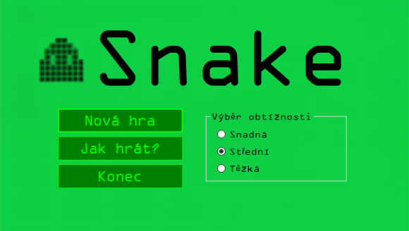

Hadem lze pohybovat pomocí šipek nebo kláves WASD. Obdélníkový panel uprostřed okna vymezuje herní plochu, ve které se had může pohybovat a nemůže ji opustit, jinak narazí do stěny a hra končí. V levém horním rohu je aktuální hodnota skóre. V pravém horním roku je vaše nejvyšší dosažené skóre.

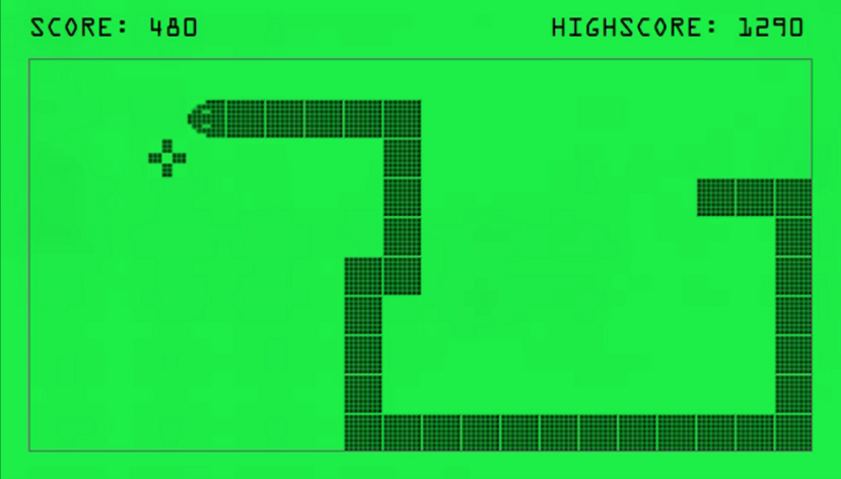

Po nárazu do těla hada nebo do stěny hra končí a zobrazí se panel vyobrazený na obrázku níže. Zobrazí se zde vaše dosažené skóre v poslední hře, případně, pokud jste překonali nejvyšší skóre, se zde zobrazí upozornění na nové nejvyšší skóre.

Tlačítko „Nová hra“ spustí novou hru se stejným nastavením jako v poslední hře. Tlačítkem „Zpět do menu“ se vrátíte do hlavního menu, kde lze měnit nastavení nebo ukončit hru.

